15.05.20г.
Литературное чтение
3-А класс
Тема: Повторение. По страницам журналов для детей.

Содержание урока

Журнал:
1.Периодическое издание в виде книжки, содержащей статьи, произведения разных авторов, а также отдельная книжка такого издания.
Рубрика-это раздел журнала.

Редактор – человек, который проверяет, исправляет текст при подготовке к печати.

1-этап.
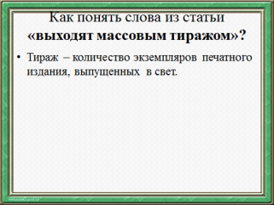
О журналах интересную статью написали авторы учебника. Прочитайте её самостоятельно .
Что интересного узнали о детских журналах?
Какие слова вам непонятны? (Массовым тиражом)
2. Как вы понимаете слова «журналы выходят массовым тиражом»?.
Что такое тираж?
Тираж - количество экземпляров печатного издания, выпущенных для читателей.
2-этап Работа с детским журналами
Рассмотрите иллюстрацию к статье.
Какого известного героя журнала вы видите на этой странице.
Мурзилка из журнала «Мурзилка».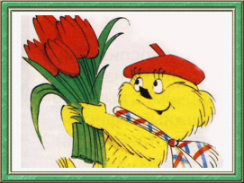
Мы с вами будем рассматривать этот журнал и другие журналы и искать ответ на вопрос: «Что мы можем рассказать о журнале?»
С чего мы начинаем рассматривать журнал? (С обложки)
Что мы можем узнать о журнале, рассматривая обложку?
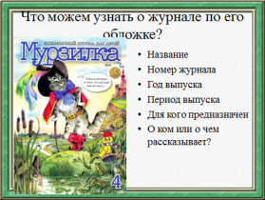
- Название журнала
- Номер журнала
- Год выпуска журнала
- Период выпуска журнала(как часто выходит)
- Для кого предназначен
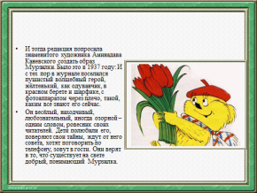
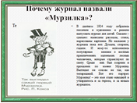
Ребята, кто знает, почему журнал назвали Мурзилка?
Доминика подготовила нам интересный рассказ о журнале.
Послушайте и скажите, что интересного узнали о журнале?
Доминика сказала, что в журнале есть рубрики……
Как вы понимаете это слово?
Рубрика – это раздел журнала
Рассмотрите журнал и скажите: «Какие рубрики есть в вашем журнале?»
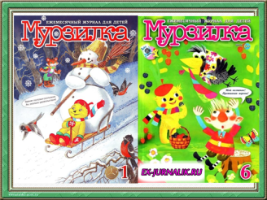
Может кто-то хочет поделиться, какая рубрика ему особенно понравилась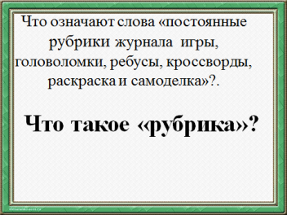.
Приложение 1.

Проба пера.
Попробовать подобрать рифму к строкам стихотворения.

«Мурзилка» - журнал 21 века
……………………………………………….
«Мурзилка весёлый журнал для детей,
……………………………………………………………….

Приложение .
Немного об истории журнала Мурзилка.
В далёком 1924 году собрались писатели и художники и решили выпускать журнал для детей. Сказано – сделано: написаны рассказы, стихи, нарисованы картинки. Но названия у журнала пока нет. Думали, спорили, гадали. И кому-то вспомнились популярные книжки о весёлых приключениях маленьких лесных человечков, которые странствуют по свету. Среди них был озорник и проказник по имени Мурзилка. Выглядел он совсем не так, как теперешний. Вот его портрет. Мурзилка! – это имя стало находкой и утвердилось и за героем, и за новым журналом. И в 1924 году вышел в свет самый первый номер журнала «Мурзилка»

Но на этом, выбор героя журнала не закончился. Героем журнала стала беленькая собачка, которая путешествовала вместе с другом и хозяином – мальчиком Петей:
Однако и в таком обличии Мурзилка не очень нравился писателям, художникам, да и самим детям, и герой всё реже и реже стал появляться на страницах, а потом и совсем исчез. А без героя детскому журналу скучно.
И тогда редакция попросила знаменитого художника Аминадава Каневского создать образ Мурзилки. Было это в 1937 году: И с тех пор в журнале поселился пушистый волшебный герой, жёлтенький, как одуванчик, в красном берете и шарфике, с фотоаппаратом через плечо, такой, каким все знают его сейчас.
Он весёлый, находчивый, любознательный, иногда озорной – одним словом, ровесник своих читателей. Дети полюбили его, поверяют свои тайны, ждут от него совета, хотят поговорить по телефону, зовут в гости. Они верят в то, что существует на свете добрый, понимающий Мурзилка.
В разные годы в журнале работали Агния Барто, Корней Чуковский, C. Маршак, Михаил Пришвин, Валентин Берестов, Сергей Михалков, Ирина Токмакова, Эдуард Успенский.
Постоянные рубрики журнала игры, головоломки, ребусы, кроссворды, раскраска и самоделка.
В 2012 году журнал занесён в книгу рекордов Гиннесса .
«Мурзилка» — детский журнал с самым длительным сроком издания. 16 мая 2014 года журналу исполнилось 90 лет! Это уже не простой день рождения – а юбилей! Можно послать в редакцию свои стихи, рассказы, рисунки, посвященные этому событию. Самые интересные письма будут напечатаны в журнале.
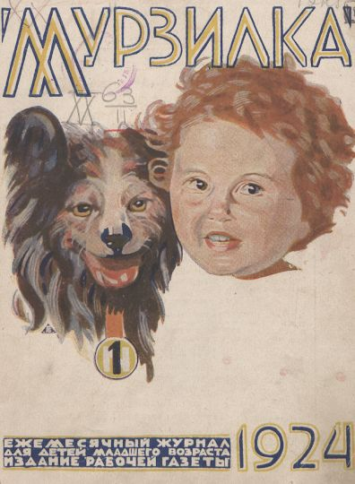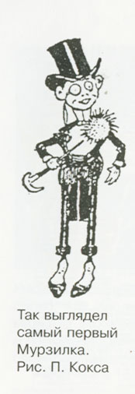
https://infourok.ru/prezentaciya-po-literaturnomu-chteniyu-po-stranicam-detskih-zhurnalov-klass

15.05.20г.
Математика
3-А класс
Тема: Повторение. Прием письменного умножения в пределах 1000.
Содержание урока:
Глоссарий по теме:
Каждая цифра в записи многозначного числа занимает определённое место – позицию. Место (позицию) в записи числа, на котором стоит цифра, называют разрядом.
Единицы, десятки, сотни, тысячи и т. д. иначе ещё называют разрядными единицами:
единицы называют единицами 1-го разряда;
десятки называют единицами 2-го разряда;
сотни называют единицами 3-го разряда и т. д.
Умножение – это арифметическое действие, в котором первое число повторяется в качестве слагаемого столько раз, сколько показывает второе число.
Число, которое повторяется как слагаемое, называется множимым (оно умножается), число, которое показывает сколько раз повторить слагаемое, называется множителем. Число, полученное в результате умножения, называется произведением
Теоретический материал для самостоятельного изучения
Научная мысль никогда не останавливалась. Человек – существо думающее. Все достижения и открытия человечества направлены на то, чтобы наша жизнь была более комфортной. Трудно представить себе современного человека, который бы не пользовался благами цивилизации.
Как только люди узнали о многозначных числах, они начали придумывать удобные способы действий с ними.
Выполнять умножение и деление устно бывает трудно, тогда на помощь приходит письменный приём. Сегодня тебе предстоит его освоить, и ты станешь более цивилизованным человеком.
Если устно выполнить умножение трудно, то его выполняют, используя письменные приёмы.
Рассмотрим пример 234 ∙ 2
Воспользуемся распределительным свойством умножения.
Представим первый множитель в виде суммы разрядных слагаемых.
Каждое слагаемое умножим на второй множитель и все произведения сложим.
234 ∙ 2 = (200 + 30 + 4) ∙ 2 = 200 ∙ 2 + 30 ∙ 2 + 4 ∙ 2 = 400 + 60 + 8 = 468
Что же здесь удобного?- спросите вы.
Действительно, запись получилась громоздкая.
Гораздо удобнее записать решение столбиком.
Пишем однозначное число под единицами многозначного.
Умножаем 2 последовательно на все разряды первого множителя:
Умножаем на единицы:
8 ∙ 2 = 16
6 пишем под единицами, а 1 десяток запоминаем. Для того, чтобы не забыть пишем 1 над десятками.
Умножаем на десятки:
3 десятка ∙ 2 = 6 десятков + 1 десяток (запоминали) = 7 десятков. Ответ пишем под десятками.
Умножаем на сотни:
4 сотни ∙ 2 = 8 сотен. Ответ пишем под сотнями. В результате получаем:
438 ∙ 2 = 876
Вывод: при умножении трехзначного числа на однозначное число столбиком второй множитель надо записывать под единицами первого множителя. Черта заменяет знак «равно». Начинать умножение надо с единиц, потом умножать десятки и в конце – сотни.
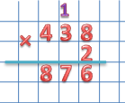
Работа с учебником стр. 88 №5, стр. 89 , №2
https://topslide.ru/matematika/priiemy-pismiennogho-umnozhieniia-triekhznachnogho-chisla-na-odnoznachnoie

15.05.20г.
Русский язык
3-А класс
Тема: Повторение. Изменение глаголов по временам.
Содержание урока:

Что же такое время? Как вы это понимаете? (Часы, дни, времена, года, сутки)
Время – это когда идут дни за днями, последовательное течение суток за сутками, века за веками.
Глагол изменяется по трем временам: Прошедшее время, настоящее время, будущее время.

Глаголы в русском языке изменяются по временам: настоящее, прошедшее, будущее время.
Правило:
Если действие глагола происходит сейчас, в момент речи, то значит глагол стоит в настоящем времени и отвечает на вопросы: что делает? Что делают? (сегодня, сейчас)- слова помощники.
Если действие происходило раньше, до момента речи, то глагол стоит в прошедшем времени и отвечает на вопросы: что делал? Что сделал? (раньше).
Если действие будет происходить потом, после момента речи, то глагол стоит в будущем времени и отвечает на вопросы: что будет делать? Что сделает? (будет)
Работа по учебнику
Стр.112(правило)
Стр.113 упр.№198.
Стр. 113 упр.№ 199.
https://yandex.ru/video/preview/?filmId=15301524971159480750&text=изменение%20глаголов%20по%20временам%203%20класс%20презентация%20школа%20россии&path=wizard&parent-reqid=1588763610996678-717535970115391237800641-production-app-host-vla-web-yp-330&redircnt=1588763715.1

